HAF: Evropan z české vesnice vítězem v 85 letech
Dežaví po česku
Cenu Města Tanvaldu a 1. místo na 45. ročníku mezinárodní přehlídky amatérských filmařů, nazvanou HAF neboli Humor v amatérském filmu (probíhala v tanvaldském kině Járy Cimrmana), získal v hlavní soutěži 5. října Jaroslav Doleček z Dlouhé Vsi u Rychnova nad Kněžnou za film Dežaví po česku (na letošní Rychnovské osmičce zvítězil v anketě diváků).
Kdo je Jaroslav Doleček (3. prosince mu bude 85), citujme kapitolku na str. 48-49 z právě vycházejícího Čtení o Poláčkově Rychnově nad Kněžnou (nahrávám Vám je na http://leteckaposta.cz/769840408 ) Tady ji překopírovávám:

Ztracený svět komunismu po anglicku
(documentary series on the fall of the iron curtain and its legacy)
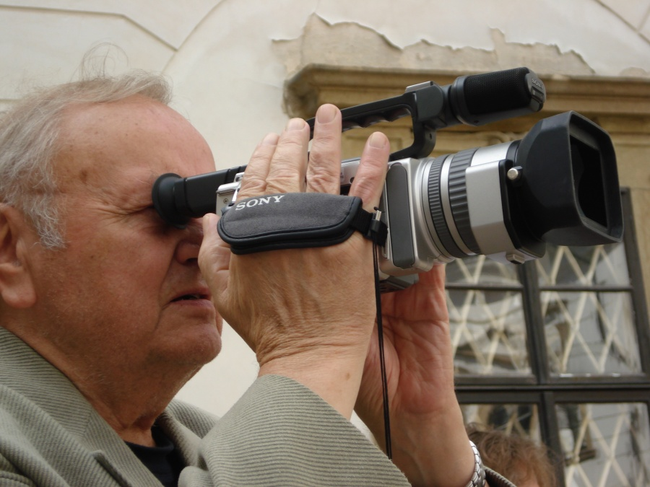
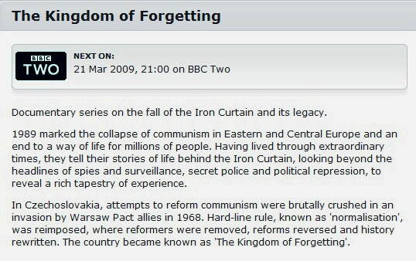
Televizní štáb BBC2 hledal a nacházel v postkomunistických zemích zajímavé osobnosti, které autentickým a originálním způsobem nastavovaly zrcadlo tehdejší společnosti. V naší republice na doporučení Národního filmového archivu proto natáčel 22. května 2008 u něj doma v Dlouhé Vsi s Jaroslavem Dolečkem, proslulým a neustále aktivním tvůrcem amatérského filmu, nejen kvůli němu, ale především pro jeho neopakovatelný záznam komunistické každodennosti s typickou dolečkovskou nadsázkou a humorem. Tohoto autora a jeho tvorbu pak představila o rok později 21. března 2009 v 21 hodin televize BBC2 v seriálu The Kingdom of Forgetting (do češtiny uváděném jako Ztracený svět komunismu). Snad to není jen moje ješitnost, ale asertivní připodotknutí: U nás se o datu vysílání nevědělo, tak jsem to televizi dal vědět a o dva dny později s ním v živém vysílání hovořila na toto téma redaktorka ČT 24 ve Studiu 6; na záznam tohoto pořadu se můžeme podívat na http://www.ct24.cz/vysilani/2009/03/23/209411010100323-05:59-studio-6

Ohlédnutí první: Na závěr 50. celostátní soutěže neprofesionální filmové tvorby Český lvíček v roce 2003 ve Svitavách byl oceněn Zlatou medailí UNICA; tu mu předal prezident této světové organizace Max Hänsli. Jaroslav Doleček totiž vytvořil do té doby 105 filmů, počínaje černobílými a konče videosnímky, mezinárodně soutěžil 43krát a dostal 10 hlavních cen. Dva z jeho filmů - „Ať spadne“ a „Jen borovičku“- se dostaly do Londýna mezi světových TEN BEST (deset nejlepších amatérských filmů světa) a s filmem „Jen borovičku“vyhrál na kontinentálním festivalu na Maltě v roce 1985 kategorii hraných filmů; od té doby byl promítán ve Francii, Velké Británii a v Belgii. Tam v belgickém Gentu roku 1996 na mezinárodním festivalu neprofesionálních hraných filmů De Drake voor de Humor, v němž soutěžilo 53 filmů, získal zvláštní cenu za humor. Přitom v domácím prostředí na Rychnovské osmičce nedostal tento film ani čestné uznání L
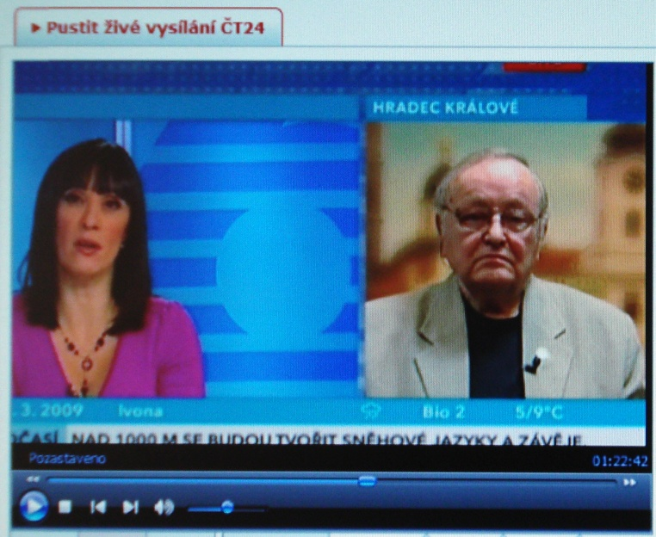
Ohlédnutí druhé: 8. prosince 2003 převzal zlatou medaili Nadace Františka Martina Pelcla. Stalo se tak u příležitosti jeho 75. narozenin v rychnovském Národním domě (Dlouhá Ves je místní částí Rychnova).
Ohlédnutí třetí: Jaroslavu Dolečkovi udělil ministr kultury Pavel Dostál za celoživotní přínos pro amatérský film a videotvorbu v oboru neprofesionálních audiovizuálních a výtvarných aktivit Cenu Ministerstva kultury České republiky. Ta mu byla předána na celostátní soutěži neprofesionální filmové tvorby v červnu 2004 v Ústí nad Orlicí.
PhDr. Eva Strusková z Národního filmového archívu ocenila filmovou práci Jaroslava Dolečka v osobním dopise slovy: Chtěla bych Vám poděkovat za skvělé divácké zážitky. I když se pohybuji v oblasti filmu celý život, s Vašimi filmy jsem se setkala poprvé. Mohu se jen připojit k těm, kteří psali o mimořádných kvalitách Vašich snímků. Jsou skutečně znamenité - vděčné divácky a zajímavé jako dokument doby svého vzniku. Ani si patrně nedovedete představit, jak cenné informace nesou např. pro sociology, historiky a pro další společenskovědní zájemce. Nepotřeboval jste ani znát teorie surrealistů, nepotřeboval jste číst o "smíchové kultuře". Vy jste se uměl dívat a pak o tom vyprávět.
Jiří Suchý řekl po zhlédnutí Dolečkova filmu „Poupata“: "Patří k tomu nejlepšímu, co kdy z rukou tohoto amatérského tvůrce vyšlo. I tentokrát si ke své práci vybírá tu nejtěžší disciplínu - film, který má rozesmát. A i tentokrát rozesmál."
Originály oceněných filmů jsou uloženy v Národním filmovém archivu, byly přetočeny na video, CD i DVD. Jeho film „Okresní město“ z roku 1991 o posmrtné „návštěvě“ Karla Poláčka v polistopadovém Rychnově je mj. v Krámově DVD průvodci Rychnovem..

P.S. Déjà vu (francouzsky „již viděno“, vyslovováno [dežá vy]). Vítězný film Dežaví je podložen písní Tomáše Kluse Pánu Bohu do oken, http://www.youtube.com/watch?v=XxmjpC5QhM0

